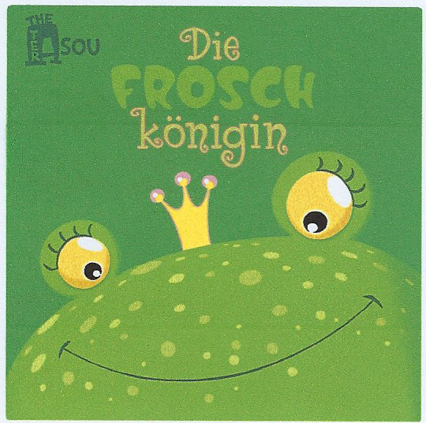
Theaterfahrt
ins
„FRida & freD“ nach Graz
zum Stück
„Die Froschkönigin“
Nach dem Kinderbuch von Heinz Janisch.
Für Kinder ab 4 Jahren

Termin: 14. April 2018, 11.00 – 12.00 Uhr
Abfahrt: 9.50 Uhr Bücherei/Feuerwehrhaus Nitscha
Kosten: € 7,00 (im Bus zu bezahlen)
Bestellte und nicht in Anspruch genommene Karten müssen leider verrechnet werden. Die Buskosten übernimmt die Gemeinde Gleisdorf.
Anmeldung bis spätestens 30. März 2018 in der Bücherei Nitscha per Mail nitscha@bibliotheken.at oder mittwochs und freitags von 17.00 – 19.00 Uhr telefonisch (03112-2080/16 oder persönlich in der Bücherei Nitscha.

Informationen zum Stück:
Die Prinzessin will nicht länger alleine im Schloss leben. Sie will einen Prinzen! Aber Prinzen sind selten geworden und der einzige Prinz, der verfügbar ist, will erst gar nicht kommen. Da schickt die Prinzessin ihren gefürchteten rostigen Ritter aus, um den Prinzen zu holen. Doch der Ritter kehrt mit einem Frosch zurück. Dieser stellt das Leben im Schloss völlig auf den Kopf und endlich darf die Prinzessin so sein, wie sie wirklich ist.
Mit Musik, Tanz und Puppenspiel wird die Geschichte mit ihren humorvollen, poetischen und überraschenden Facetten erzählt.

